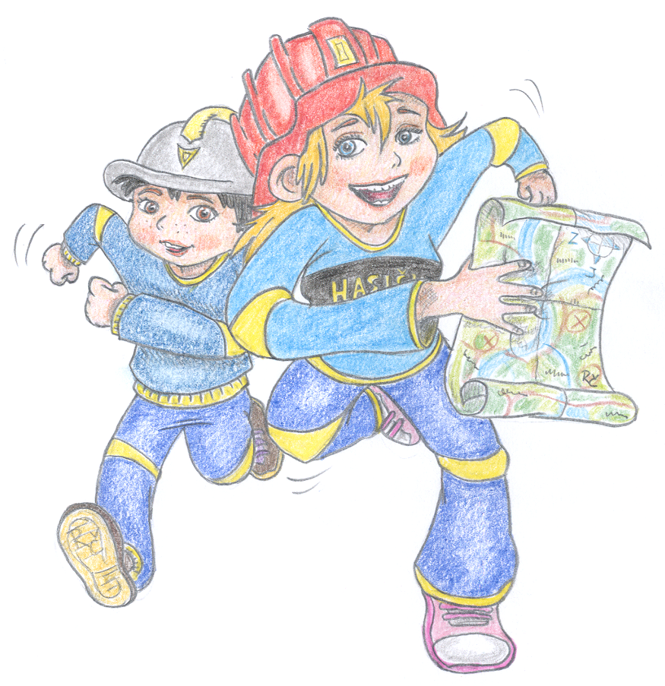

datum konání : 5.10.2013
místo konání : učebna HZS Teplého 1526
vzít s sebou : pravidla, blok, psací potřeby
začátek : 8.00 hod
program : zahájení
evidence kolektivu,
školení zaměřené na ZPV - směrnice hry Plamen
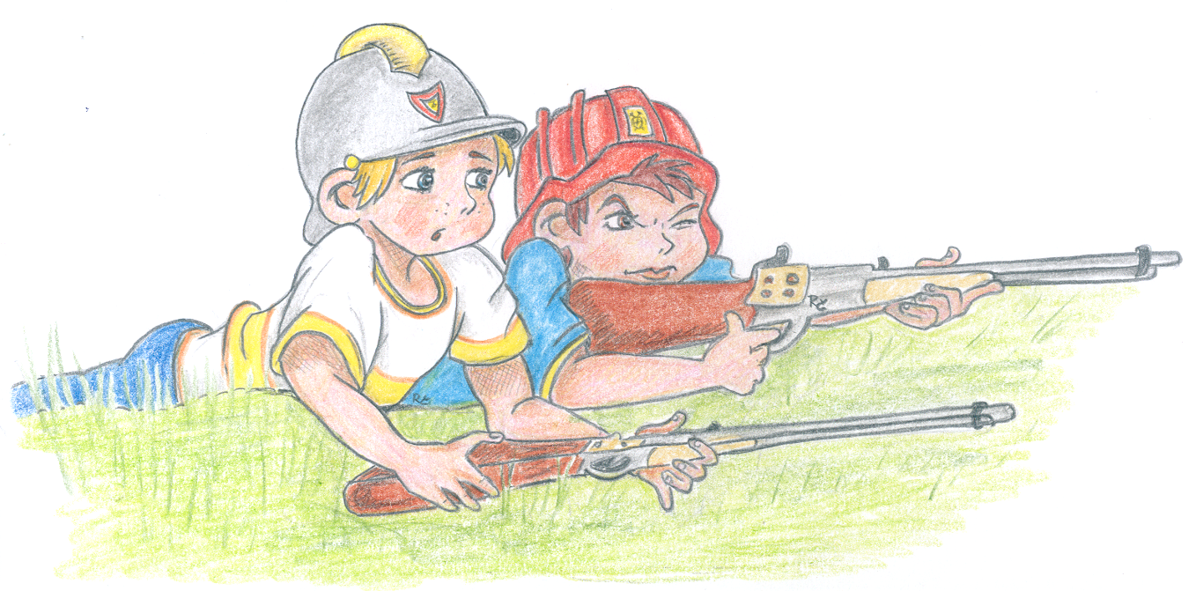
Ukončení : asi ve 14 hodin

Školení budou provádět členové ORM

...................................................................................................................................................

Návratka do 2. 10. 2013

SDH……………………………přihlašuje

Jméno příjmení instruktor, vedoucí MH , rozhodčí

1………………………………………………………
2………………………………………………………
3………………………………………………………
4………………………………………………………
5………………………………………………………
6………………………………………………………
7………………………………………………………

razítko a podpis...............................................

